МИНИСТЕРСТВО ОБРАЗОВАНИЯ РЕСПУБЛИКИ БЕЛАРУСЬ

УЧРЕЖДЕНИЕ ОБРАЗОВАНИЯ
ГОМЕЛЬСКИЙ ГОСУДАРСТВЕННЫЙ ТЕХНИЧЕСКИЙ УНИВЕРСИТЕТ
ИМЕНИ П. О. СУХОГО

Факультет автоматизированных и информационных систем

Кафедра «Информационные технологии»

ОТЧЕТ ПО ЛАБОРАТОРНОЙ РАБОТЕ № 1–2

по дисциплине «Проектирование и разработка корпоративных информационных систем»

на тему: «Развертывание окружения, модульная система Node.js (ESM/CommonJS) и разработка CLI-утилит автоматизации процессов ОС»

Выполнил: студент гр. ИТП-41
Стасев Б.В.

Принял: преподаватель
Ермашкевич В. С.

Гомель 2026

Цель работы: освоение модульной архитектуры Node.js с гибридной поддержкой стандартов ESM и CommonJS, конфигурирование переменных окружения, а также проектирование консольных утилит администрирования на базе модуля node:util.parseArgs с потоковым управлением процессами операционной системы через node:child_process.spawn и контролем времени выполнения.

Ход работы.

На первом этапе была сформирована базовая структура корпоративного приложения с включением модульной системы ES-модулей по умолчанию через директиву "type": "module" в файле package.json, определением скриптов жизненного цикла и подключением зависимостей.

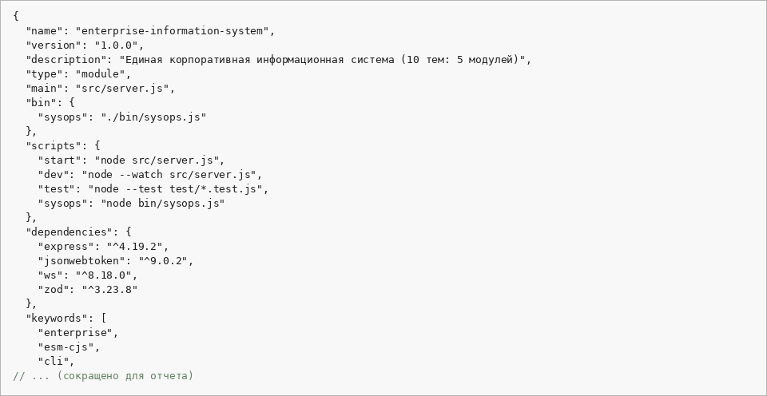
Рисунок 1 – Конфигурация проекта в файле package.json
Для обеспечения обратной совместимости со сторонними библиотеками был разработан вспомогательный модуль utils.cjs в формате CommonJS. Он экспортирует функции форматирования байтов, времени аптайма и характеристик платформы через объект module.exports.

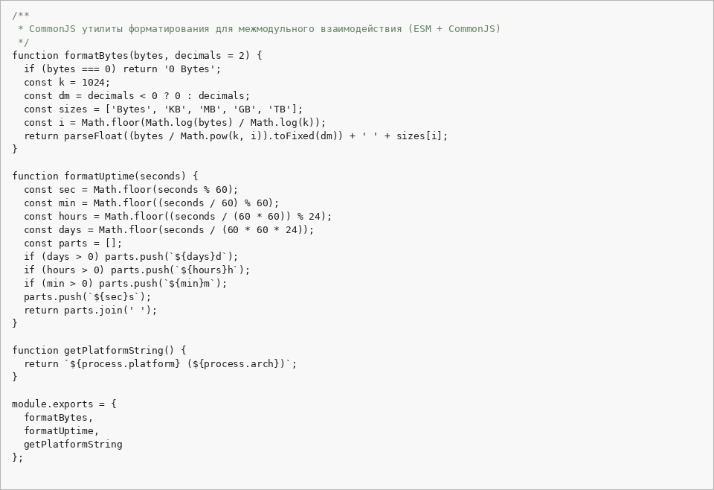
Рисунок 2 – CommonJS-модуль утилит форматирования данных (utils.cjs)
В модуле system-info.js реализован сбор аппаратных и программных метрик окружения. Демонстрируется механизм динамического импорта CommonJS-модуля из среды ESM с использованием конструкции await import(), вызов системных модулей node:os и node:process.

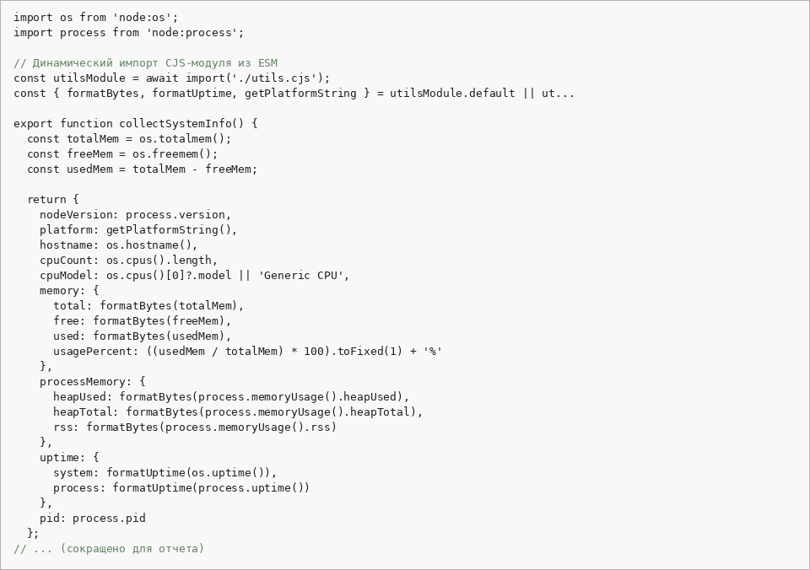
Рисунок 3 – Модуль сбора системных характеристик (system-info.js)
В модуле exec.js реализован механизм порождения дочерних процессов операционной системы через spawn. Предусмотрен контроль времени выполнения (таймаут) с двухэтапной эскалацией сигналов: первичный сигнал корректного завершения SIGTERM и принудительный SIGKILL.

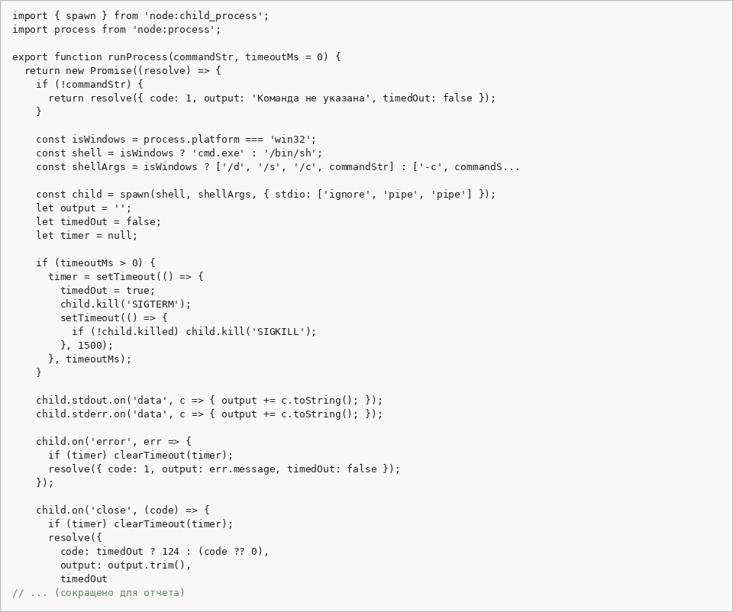
Рисунок 4 – Управление дочерними процессами с контролем таймаута (exec.js)
Модуль pipeline.js реализует конвейерный запуск набора задач с поддержкой двух режимов: последовательного выполнения (series) с прерыванием на первой ошибке и параллельного запуска (parallel) на основе Promise.all.

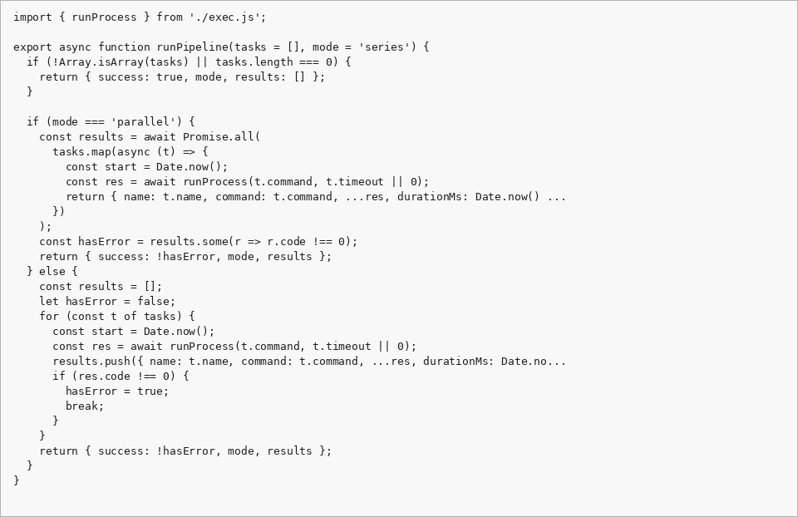
Рисунок 5 – Конвейерная диспетчеризация задач (pipeline.js)
На завершающем этапе разработана точка входа CLI-утилиты bin/sysops.js, использующая системный парсер параметров parseArgs. Поддерживаются команды вывода информации, запуска команд и выполнения конвейеров задач.

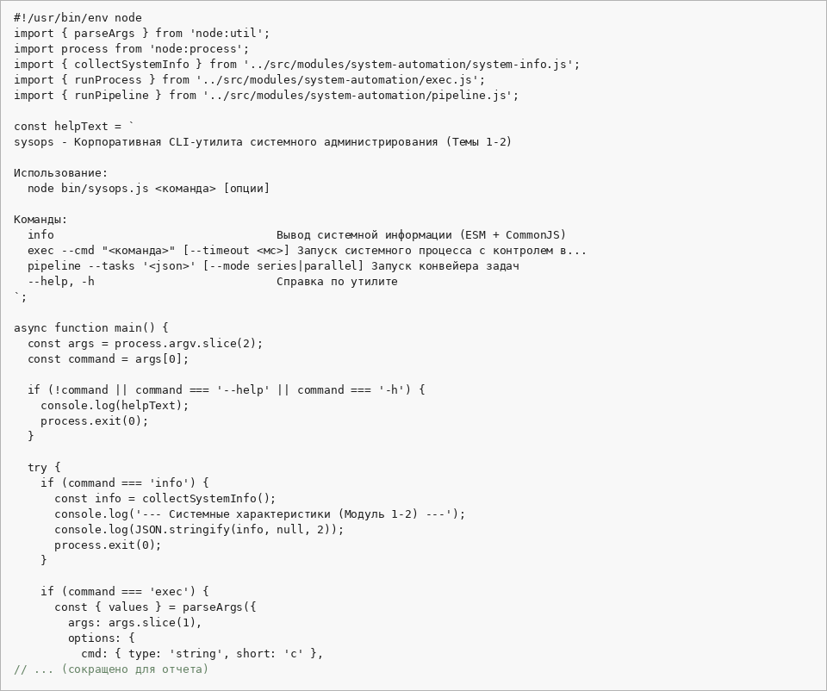
Рисунок 6 – Консольная утилита администрирования (sysops.js)

Вывод: В ходе выполнения лабораторной работы №1–2 была успешно спроектирована и реализована подсистема управления процессами и окружением корпоративной информационной системы. Освоен механизм взаимодействия модульных систем ESM и CommonJS, выстроена гибкая конфигурация через переменные окружения, разработана CLI-утилита sysops с разбором опций и реализовано безопасное выполнение процессов ОС с защитой от зависаний через таймауты.

